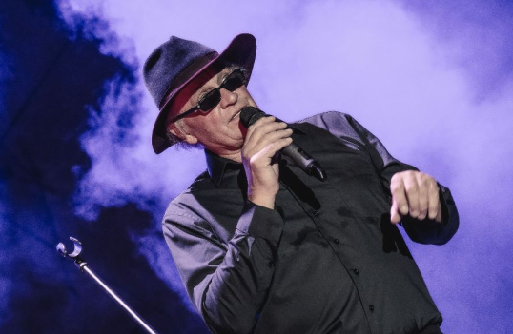
Michael Kocáb – rocker versus politik
Premiéra: 10. 11. 2022

Cineart TV Prague Film
ČR/Slovensko, 2022
Režie: Olga Sommerová
Scénář: Olga Sommerová
Kamera: Olga Malířová Špátová
Vystupují: Michael Kocáb, Zuzana Čaputová, Vilém Čok, Darja Kocábová, David Kocáb, Jessika Kocábová, Magdalena Kocábová Westman, Marsha Kocábová, Miki Kocáb, Natálie Kocábová, Miloš Hoffman, Michal Horáček, Jiří Hrubeš, Oskar Krejčí, Klaudius Kryšpín, Steven Mercurio, Svetozár Naďovič, Jan Nedvěd, Michal Pavlíček, Glenn Proudfoot, Richard Scheufler, Ondřej Soukup, Jiří Stivín, Richard Šíma, Ondrej Šoth, Mojmír Zachariáš

Celovečerní dokumentární snímek Michael Kocáb – rocker versus politik režisérky Olgy Sommerové nabízí portrét výrazné osobnosti, hudebníka a politika, který nadále zůstává výrazným a nepřehlédnutelným občanským aktivistou.
Životní etapy Michaela Kocába postupují od klíčových momentů dětství, mládí, dospělosti až ke zralému věku, jehož perspektivou na sebe a svůj dosavadní život nahlíží. Hlavního hrdinu režisérka Sommerová nachází v jakémsi stavu životní harmonie, a to ve vztahu k minulosti, přítomnosti a proklamativně i k budoucnosti, což pozitivně potvrzují členové jeho rodiny v intimním rodinném prostředí.
Závažnější vrstvu dokumentu představuje rozkrývání zdánlivě nesmiřitelných osobních poloh rockového hudebníka a umělce, který stále intenzivně tvoří a žije, a politika, který nekompromisně prosazuje svobodu, lidská práva a demokracii, ale který se tak paradoxně stává součástí establishmentu, proti kterému se musí vymezovat každý „poctivý rocker“… Režisérka Olga Sommerová tato témata vyvolává a ponechává na divácích, aby si utvořili svůj názor.
Výsledkem je portrét umělce a politika, který místo očekávatelné „nekompromisní zuřivosti“ starého rockera nabízí životní optimismus doprovázený sympatickou pokorou k úspěchům a sebeironické reflexi vlastního chybování a omylů. Rockerství se nepochybně projevuje v tom, že se nejedná o bilanční hodnocení vlastního života, ale upřímnou a poctivou snahu popsat princip vzdoru proti totalitě a lásky a víry ke svobodě, umělecké a politické.
Film byl vyroben za podpory Státního fondu kinematografie.

Přístupnost: pro všechny
Žánr: dokument
Verze: česká
Stopáž: 102 min
Formát: 2D DCP, zvuk 5.1
Monopol do: 10. 11. 2032
Programování: Zuzana Černá, GSM: 602 836 993, cerna@cinemart.cz
Filmy si objednejte na www.disfilm.cz

